Приложение № 4

Техническое задание «Прототип управленческого интерфейса»

Цель
Есть вагоноремонтное предприятие (ВРП), занимающееся ремонтом вагонов: вагоны приезжают на предприятие, разбираются на части, эти части проходят по разным «конвейерам» (посты/люди) этапы диагностики и ремонта. Часть деталей заменяется, часть деталей складируется, если деталей не хватает - их извлекают со склада и монтируют. Сотрудники фиксируют проведенные работы на каждом этапе по каждой детали.
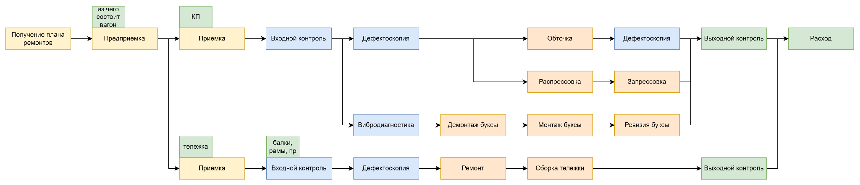
Аналитический/управленческий интерфейс призван:
- показывать текущее состояние ремонтов на ВРП: сколько деталей сделано каждым сотрудником в прошлую-позапрошлую-текущую смену, сколько вагонов какого собственника сделано за последний месяц по дням, сколько брака и на каких этапах выявляется и каковы тренды выявления, и тд. можно придумать еще сотню разных интересных метрик
- управлять сотрудниками и их ролями на ВРП: разные роли получают разные данные по деталям и вагонам и отгружают разные результаты своей работы по деталям
- Управлять справочниками и настройками ВРП: у каждого ВРП, в дополнение к нормативным справочникам, есть свои “обогащающие” справочники типов/результатов ремонтов, названий смен, названий деталей, с которыми ВРП работает; какие-то глобальные настройки, вроде настройки смен сотрудников и пр.

Пользователи интерфейса: средний и высший управленческий состав ВРП: бригадиры, (отвечающие за смены), руководители производства, директора.

Примерные юзер-стори

Экран/сценарий №1
Начальник ВРП логинится в аналитический интерфейс и сразу попадает в “текущее состояние ВРП”: наборы виджетов, на которых ВРП видно “как на ладони”.

Понимает, что сейчас выходной день и хочет посмотреть, как ВРП выглядело в прошлый выходной, т.к. подозревает, что сегодня даже для выходного как-то мало сделанной работы.

Переходит на “общий вид ВРП” на неделю назад, понимает, что подозрения начинают подтверждаться, и что пару графиков из виджетов хотел бы увидеть за большой период, чтобы захватить не только сегодня и неделю назад, а тренд за три месяца.

Экран/сценарий №2
Бригадир ВРП логинится в аналитический интерфейс, чтобы посмотреть, откуда после прошлой смены осталась не смонтированная деталь. Для этого он открывает “карточку детали” и смотрит ее историю внутри ВРП.

По истории понимает, что ее действительно вчера сняли с вагона, продиагностировали, выявили некритичный дефект, но не отремонтировали и назад не поставили. Делает дрилл-даун в вагон, смотрит историю уже по нему. Видит, что под вагон вместо этой детали поставили новую деталь из пришедшей в этот же день партии другого клиента с очень похожим порядковым номером.

Понимает, что его коллега перепутал деталь при завершающей процедуре монтажа, взяв деталь, которая в тот момент случайно оказалась рядом. Седеет, проверяет, что вагон находится в состоянии “в процессе монтажа и отгрузки” и на вагоне смонтированы уже все детали, и помечает установленную деталь как не подлежащую установке на этот вагон, видит сообщение “руководство уведомлено о проблеме, отменить отгрузку вагона?”. Нажимает “да”, и бежит на всякий случай лично останавливать отгрузку вагона, не надеясь, что уведомление об ошибке будет вовремя прочитано.

Примерные мокапы
Мокапы — это “фантазии на тему”, ни в коем случае не руководство к действию.

Экран/сценарий №1
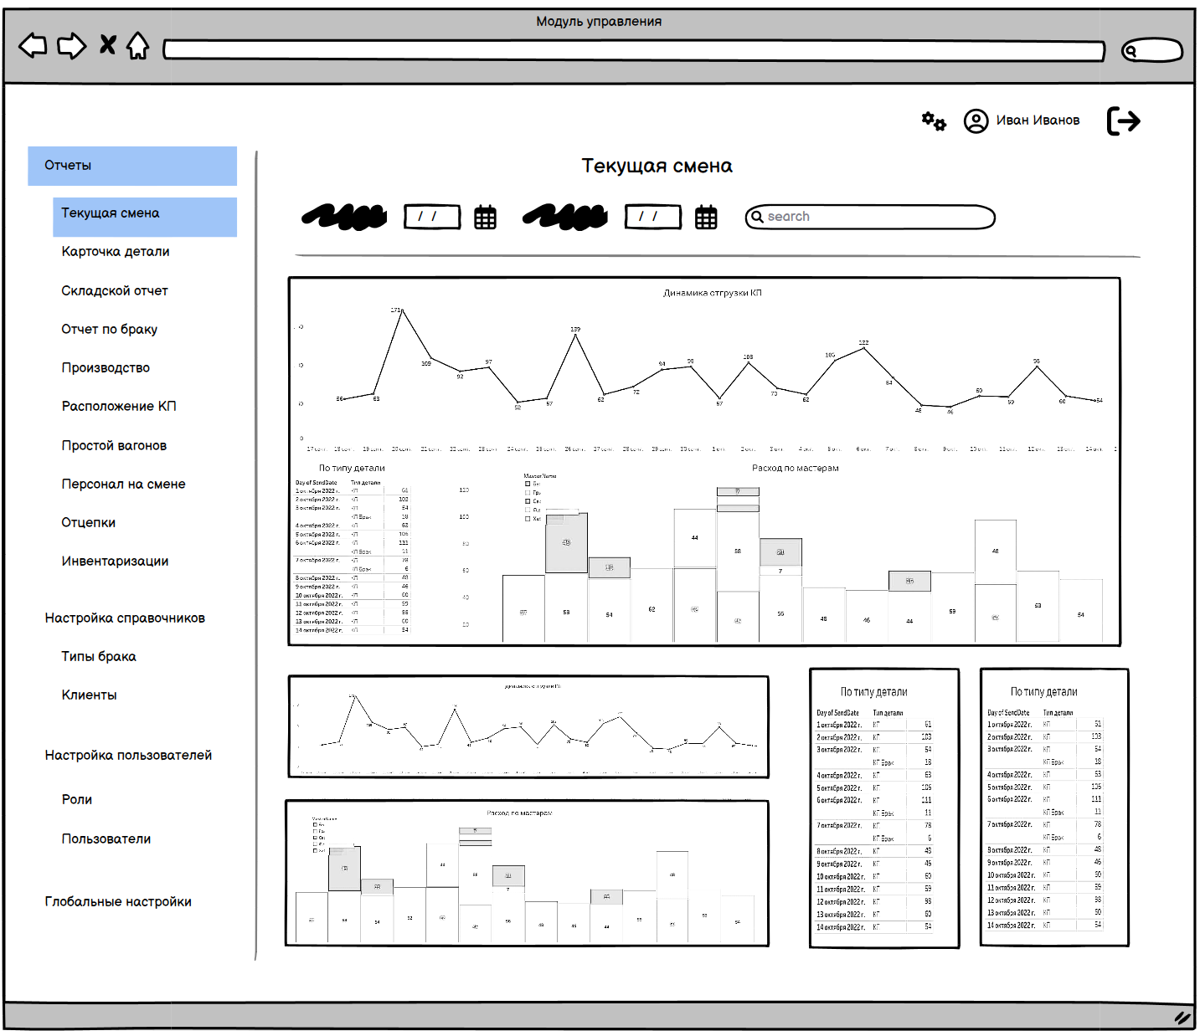

Экран/сценарий №2
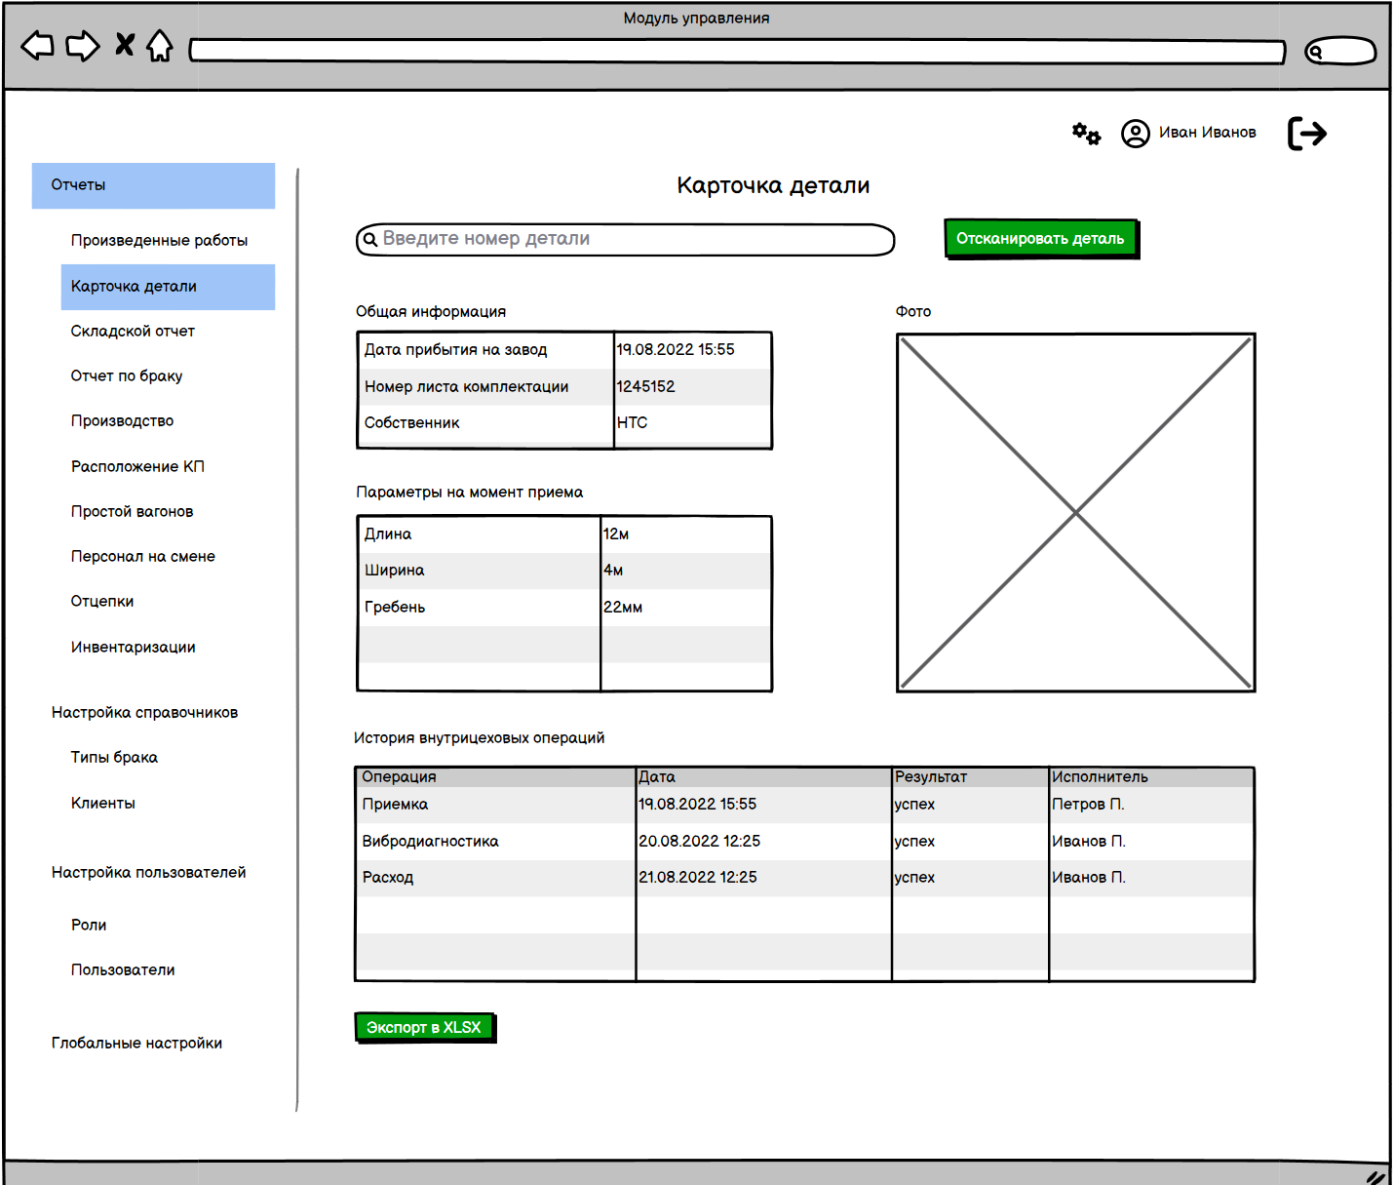

NFR
- Экраны используются подготовленными специалистами, прошедшими обучение, поэтому допустима терминология, умеренное использование профильных аббревиатур, пр.
- У пользователей есть роли, каждая роль позволяет пользоваться своей частью интерфейса.
- Пользователи не проводят всё рабочее/личное время за ПК/гаджетами, поэтому не являются “нативными” пользователями интерфейсов/концепций, вроде контролов из Google Material Design. Если увидят закрытую каретку (>) в сложносекционной таблице, могут не догадаться, что ее надо открыть, чтобы появилась скрытая секция таблицы. Если увидят знак “гамбургерного меню”, могут его проигнорировать, т.к. не знают, что это вообще за символ
- Делаем аналитический интерфейс на стандартном веб-стеке: VueJS + какие-то библиотеки для графиков + какие-то дополнительные библиотеки. Возможно, будем использовать Vuetify или Bootstrap, а возможно обойдемся Tailwind. Особых требований к производительности/HA нет, страницы могут быть умеренно тяжеловесными, предполагается работа на скоростях “от стабильного 3G”.
- Со временем понадобятся мобильные версии экранов, поэтому если сейчас их не дизайним, то десктопные версии надо дизайнить с прицелом на появление мобильных версий в дальнейшем, т.е. представлять, переедут ли нужные контролы в удобном виде в недорогие мобильники с не-Retina разрешением.
